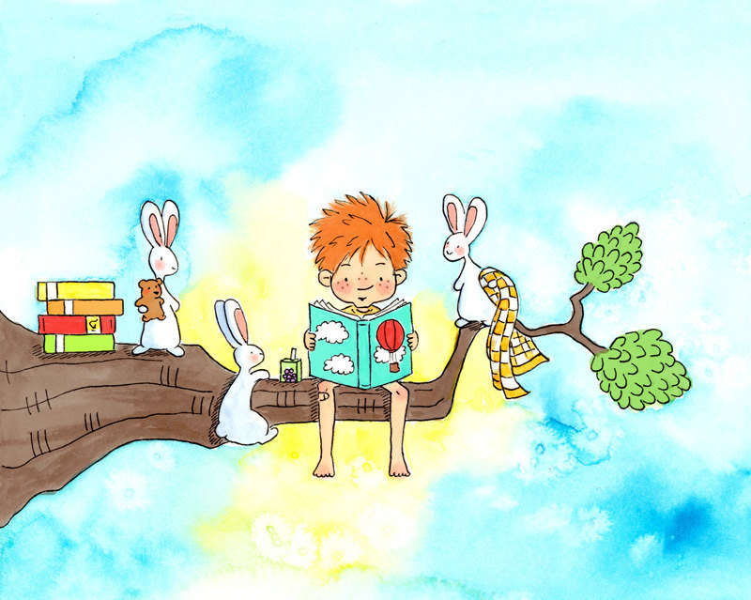
PRIČAONICA

Pričaonica je radionica za predškolce, prvaše i drugaše na kojoj se djeci interpretativno čitaju priče, provode vježbe pažnje i pamćenja te različite aktivnosti kreativnog stvaranja.
Vrijeme održavanja je utorkom u 18:00 sati.



LIKOVNA RADIONICA

Likovna radionica namijenjena je djeci od 9-12 godina.
Pozivamo sve koji vole crtati, slikati, bojati, rezati,
oblikovati...da nam se pridruže petkom u 17:30. sati.

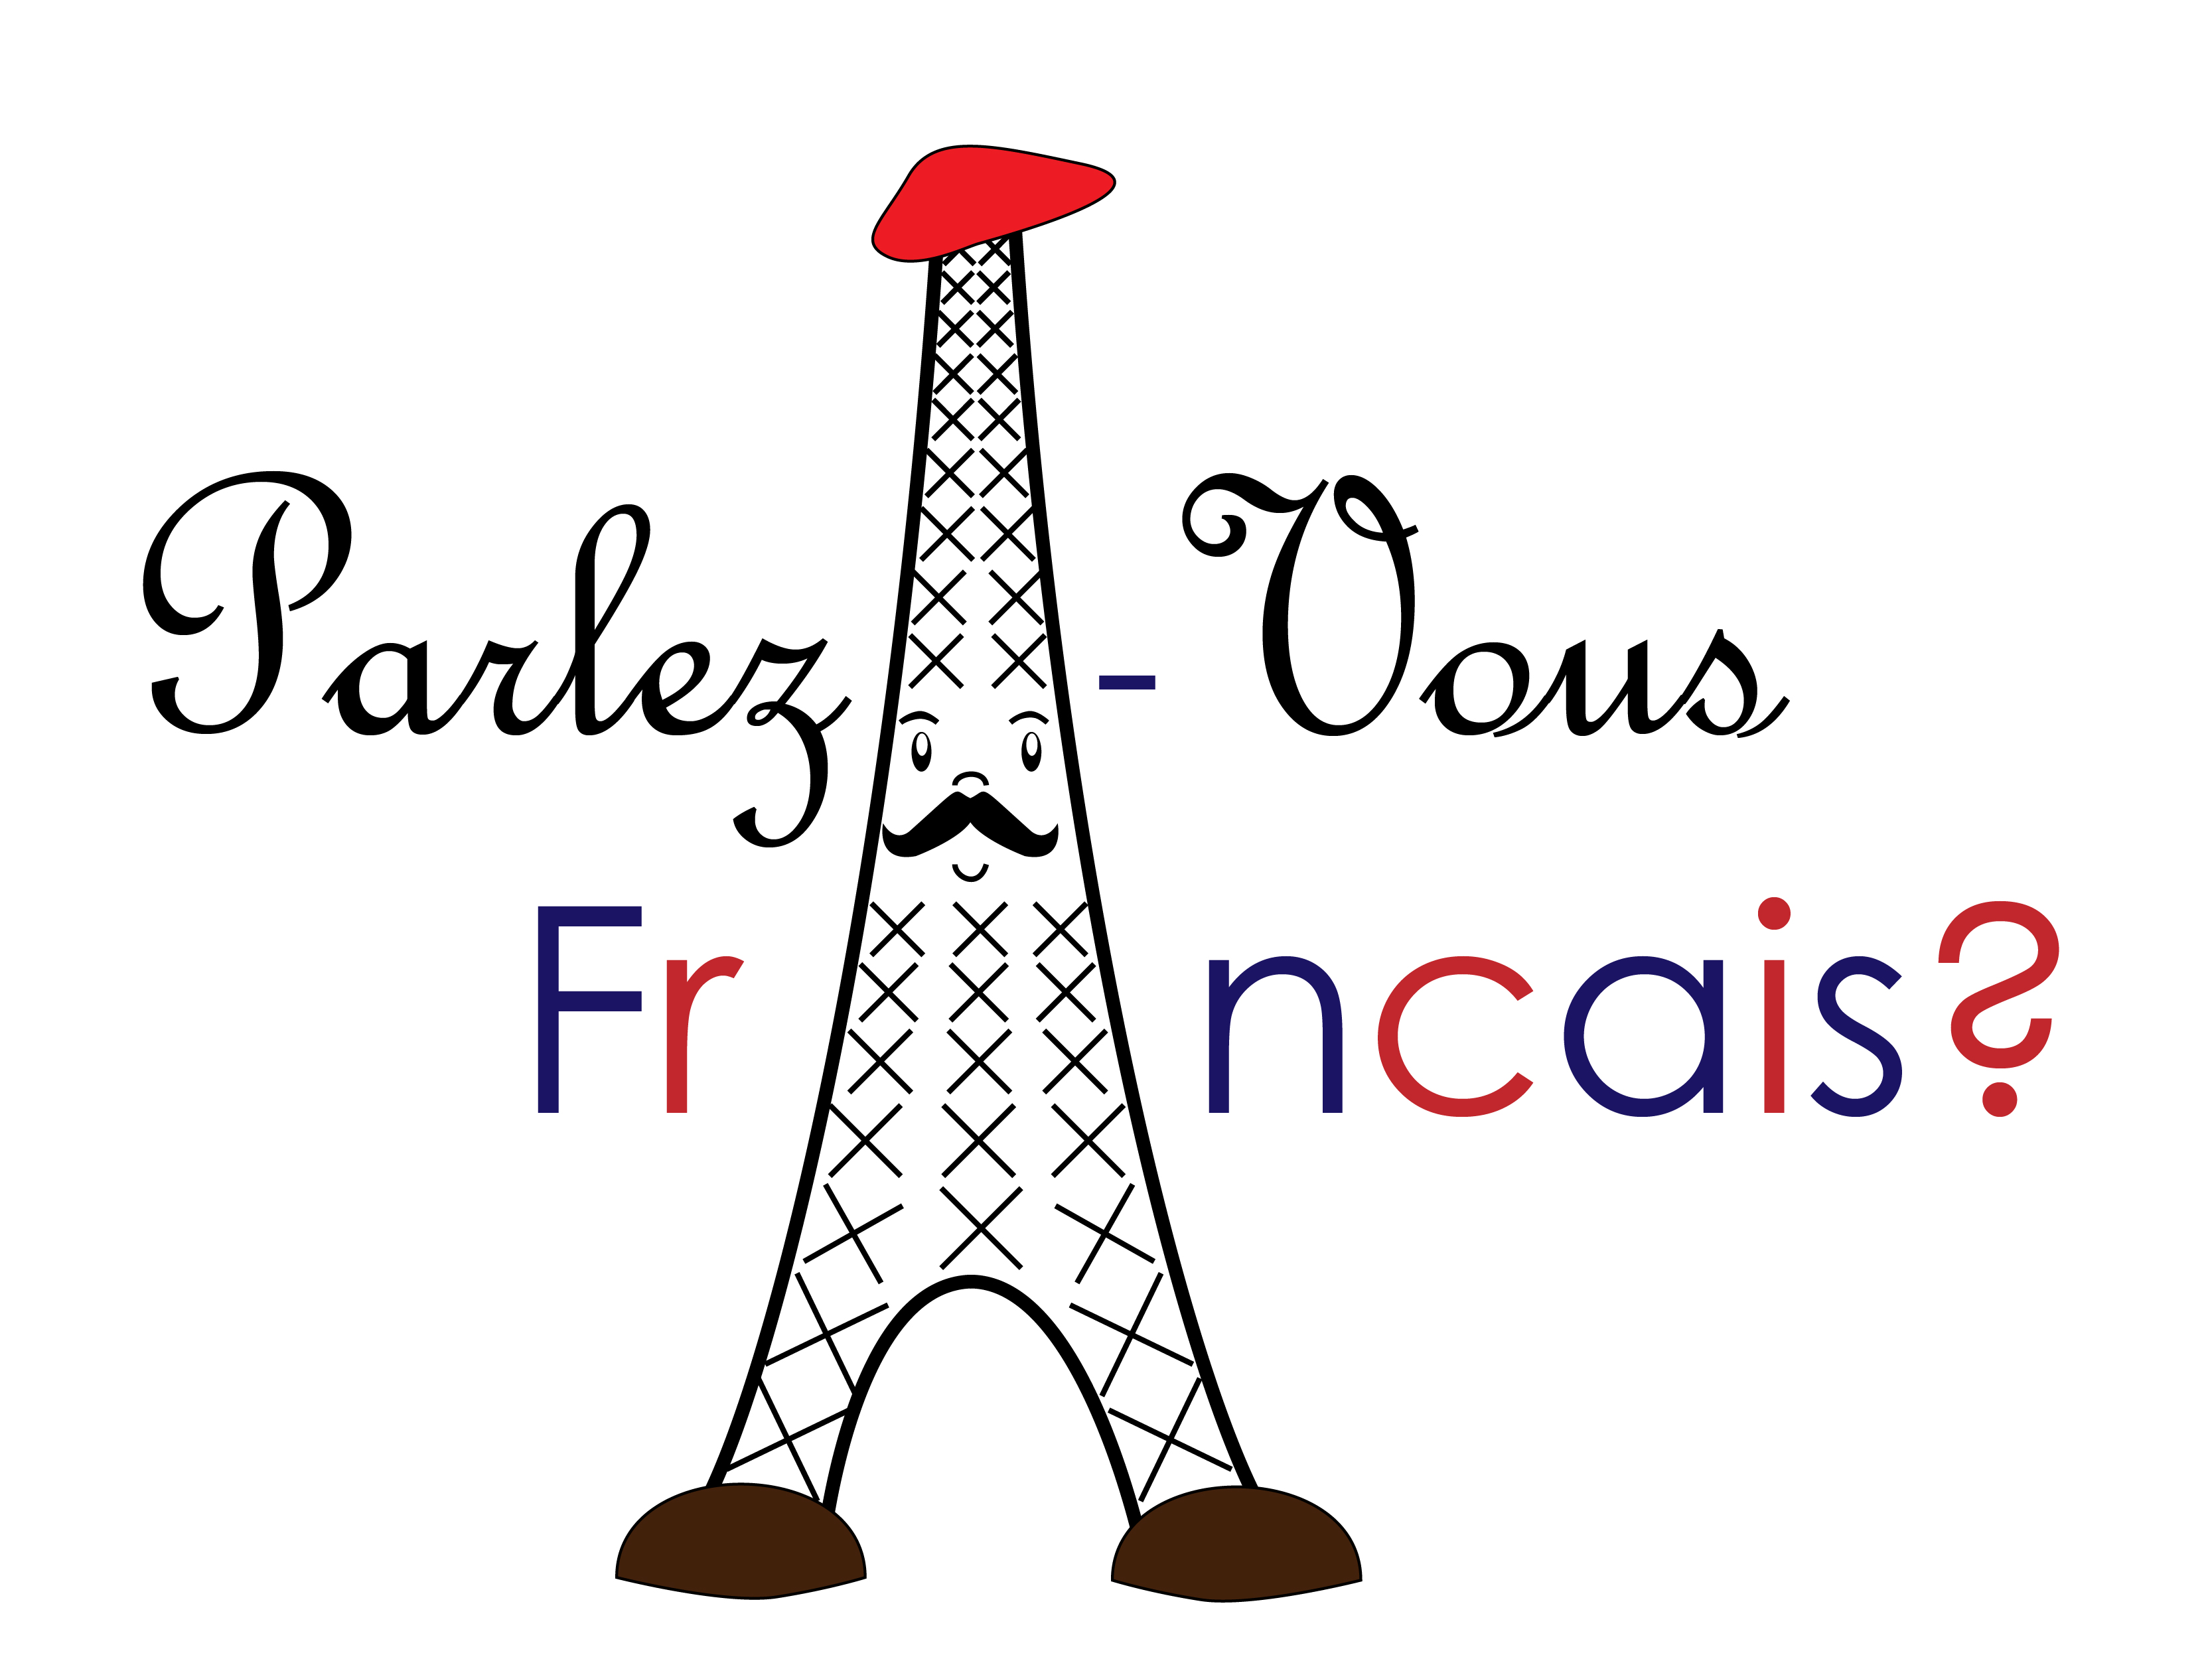
MALA ŠKOLA FRANCUSKOG JEZIKA

Cilj radionice je upoznavanje djece mlađe školske
dobi (7-10) sa (drugim) stranim jezikom kroz
zabavu i igru. Radionicu vodi Martina Kraljević,
izvorna govornica francuskog jezika.
Vrijeme održavanja je ponedjeljkom
u 9:00 sati.


ČITATELJSKI KLUB ZA DJECU KNJIGOLOVCI

Čitateljski klub za djecu (11-14 godina) Knjigolovci u Knjižnici Ravne njive nastavlja lov na dobre knjige i u ovoj godini. Pozivamo sve čitače i gutače knjiga koji se žele družiti sa svojim vršnjacima da nam se pridruže. Sastajemo se jednom do dva puta mjesečno(subotom u 10:00) i raspravljamo o pročitanoj knjizi, iznosimo svoje doživljaje, slušamo druge, slažemo se, ne slažemo, a ponekad promijenimo i vlastito mišljenje :-).

